YESUS SANG GURU TELADAN
Suatu Tinjauan Teologis Praktis Tentang y^eranan
Guru PAK Pada SMU Negeri 3 Makale
Dengan Menerapkan Strategi Pengajaran Yesus "
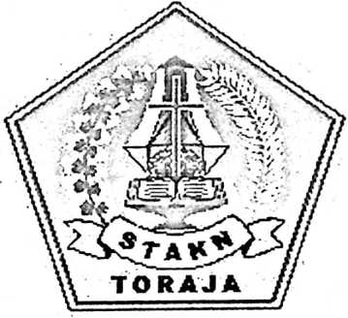
SKRIPSI
Diajukan Kepada Sekolah Tinggi Agama Kristen Negeri Toraja
untuk Memenuhi Salah Satu Persyaratan Guna
Memperoleh Gelar Sarjana Teologi
OLEH
MATHELDA P. PASANGALLO
NIRM : 20031714
SEKOLAH TINGGI AGAMA KRISTEN NEGERI TORAJA
2008
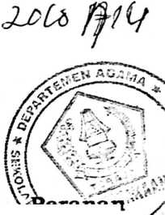

HALAMAN PERSETUJUAN  Judul Skripsi | : YESUS SANG GURU TELADAN
Sub Judul | : Suatu Tinjauan Teologis Praktis Tentang Peranan Guru PAK  Pada SMU Negeri 3 Makale Dengan Menerapkan Strategi  Pengajaran Yesus
Disiapkan Oleh | : Mathelda P. Pasangallo
NIRM | : 20031714
Jurusan | : Teologi Pastoral
Paket | : Pendidikan Agama Kristen

Skripsi ini telah melalui proses pembimbingan oleh dosen pembimbing dan
dinyatakan telah memenuhi persyaratan untuk diuji oleh panitia penguji Sekolah
Tinggi Agama Kristen Negeri Toraja.
Rantepao, Juni 2008
Dosen Pembimbing:

(Pdt. Andarias Tandi Sitammu, M.Th)
Pembimbing I
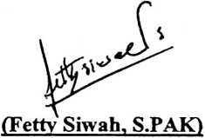
Pembimbing II
ii
HALAMAN PENGESAHAN
Judul skripsi: Yesus Sang Guru Teladan
Sub Judul : Suatu Tinjuan Teolgis - Praktis Tentang Peranan Guru PAK Pada

SMU Negeri 3 Makale Dengan Menerapkan Strategi Pengajaran Yesus.
Diajukan sebagai salah satu persyaratan guna memperoleh gelar Saijana (SI) pada
Sekolah Tinggi Agama Kristen Negeri ( STAKN ) Toraja.
Disiapkan oleh : Mathelda P. Pasangallo
Dosen Pembimbing I: Pdt. Andarias Tandi S i tam mu, M. Th
Dosen Pembimbing II: Fetty Siwah S. PAK
Telah dipertahankan oleh penulisnya di depan Panitia Ujian Saijana (SI) STAKN
Toraja pada tanggal 14 Juli 2008.
1. A. K Sampe Asang, S. PAK, M. Pd (.
2. Polikarpus Ka’pan, M. Th
Dewan Pen^ji-:
Panitia Ujian
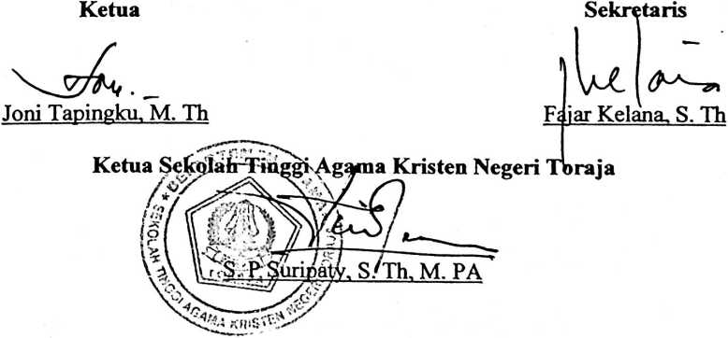
iii
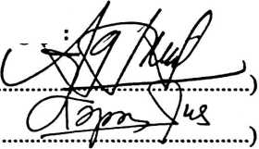

ABSTRAKSI
Mathelda P. Pasangallo,” Yesus Sang Guru Teladan”. Suatu Tinjauan
Teologis Praktis Tentang Peranan Guru PAK Pada SMU Negeri 3 Makale Dengan
Menerapkan Strategi Pengajaran Yesus.
Tugas dan peranan guru PAK bukan hanya terletak pada bagaimana
guru PAK mengajarkan materi berdasarkan kurikulum yang ditetapkan sekolah
melainkan bagaimana agar guru PAK dapat mengembangkan moralitas dan spiritual
nara didik.
Guru PAK SMU Negeri 3 Makale dalam melaksanakan tugas dan
tanggungung jawabnya sebagai seorang pendidik bercermin pada startegi pengajaran
Yesus.
Penulis menyimpulkan bahwa guru PAK SMU Negeri 3 Makale telah
menerapkan strategi pengajaran Yesus dalam melaksanakan tugasnya yakni
memberitakan Kerajaan Allah dan diharapkan agar semua guru PAK juga
menerapkan strategi pengajaran Yesus.
iv

